小学校６年生 ＊単元確認テスト⑤＊ |  |  | てこのしくみとはたらき
組 番 | 氏 名 |  | /１０点

１ 棒を使っておもりを持ち上げる方法について調べています。次の問いに答えましょう。(１点×２)
(1) おもりを小さい力で持ち上げるには、人は、 (2) おもりを小さい力で持ち上げるには、支点を
アとイのどちらに動いたらよいでしょう。 ウとエのどちらに動かしたらよいでしょう。
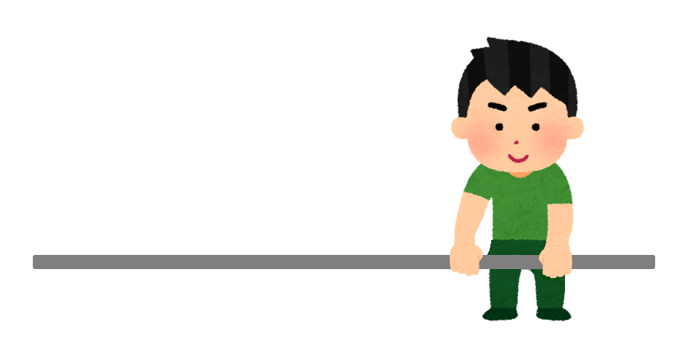

おもり
ウ
エ
支点
・

おもり
ア
イ

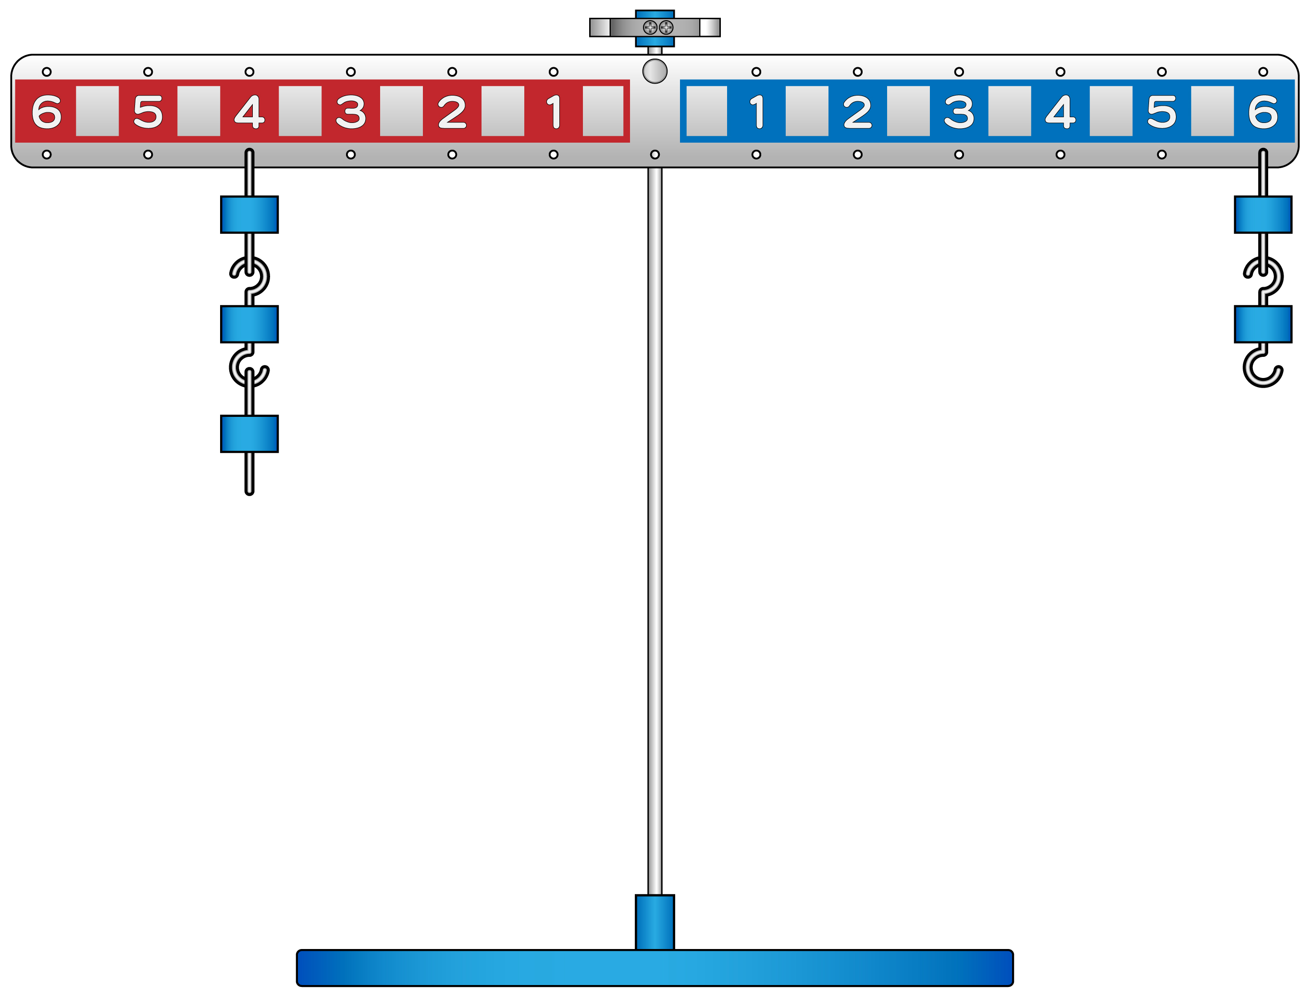２ 実験用てこを使って、おもりがうでをかたむけるはたらきについて調べます。次の問いに答えましょう。

?
(1) 左のうでの４の位置に、10gのおもりを３個つるし
ます。右のうでの６の位置に、10gのおもりを何個つ
るすとつり合いますか。（１点） ？
個

(2) にあてはまる言葉を書きましょう。 （１点×２）

・ てこのうでをかたむけるはたらきの大きさは、「おもりの重さ」×「 」
で表すことができます。

- うでをかたむけるはたらきの大きさが、左右で とき、てこはつり合います。

３ 上皿てんびんを使い、消しゴムの重さをはかります。次の問いに答えましょう。 （１点×２）
(1) 正しいものに○、まちがっているものに×をつけましょ
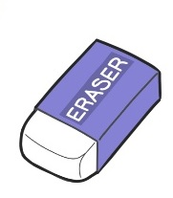う。（全正）
10g 5g 1g
消しゴム
（ ）分銅は手で持ち、静かに皿にのせます。
（ ）重さをはかるとき、分銅は重い方からのせます。
（ ）はりが中心から左右同じはばでふれるとき、つり
合っているといえます。
(2) 右図のようにてんびんはつり合いました。この消しゴム
g
の重さはどれだけですか。

４ 次の道具はてこを利用したものです。下の図の に支点、力点、作用点を書き入れましょう。 (全正１点×３)

- 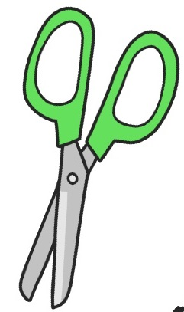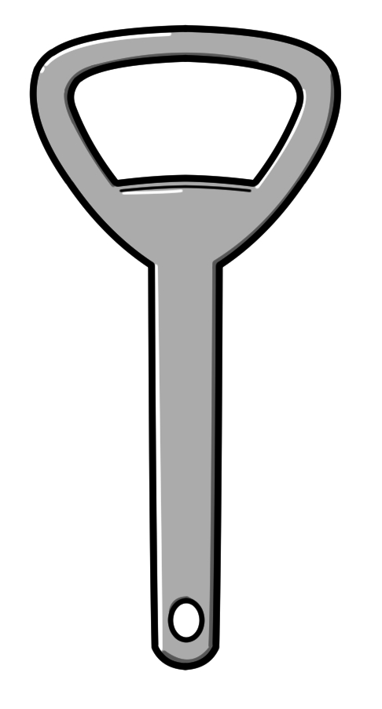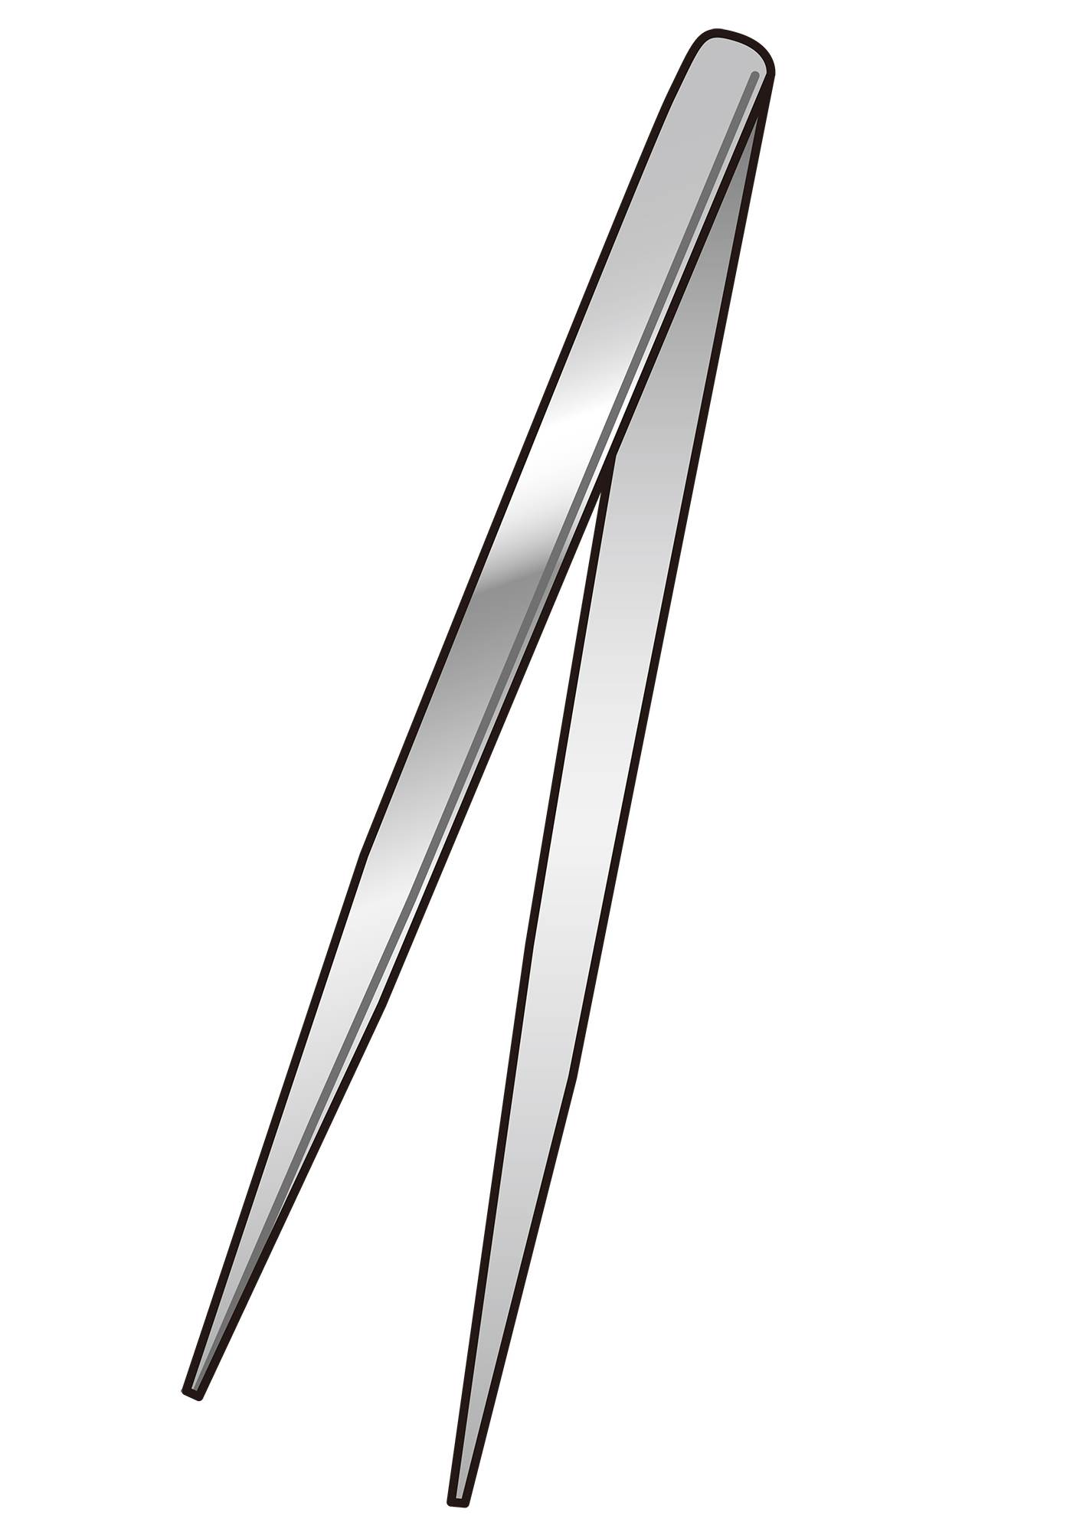はさみ ② せんぬき ③ ピンセット

